**Garnitury dla dzieci i młodzieży**

**W naszym artykule podpowiadamy co wziąć pod uwagę przy zakupie garniturów dla dzieci oraz młodzieży Serdecznie zapraszamy do lektury.**

**Odzież okazjonalna dla dzieci**

W każdej rodzinie istnieją takie wydarzenia kiedy nie tylko dorośli ale również dzieci są zobowiązani do odpowiedniego ubioru w związku z daną okazją. Niektóre z takich wydarzeń to chociażby chrzest, komunia, wesele czy rocznica. To właśnie wtedy zastanawiamy się jaką odzież okazjonalną wybrać dla naszych pociech. [**Garnitury dla dzieci**](http://www.standar.pl/) to jeden z najczęstrzych i najodpowiedniejszych wyborów dla chłopców.

**Gartunity dla dzieci - gdzie je kupić?**

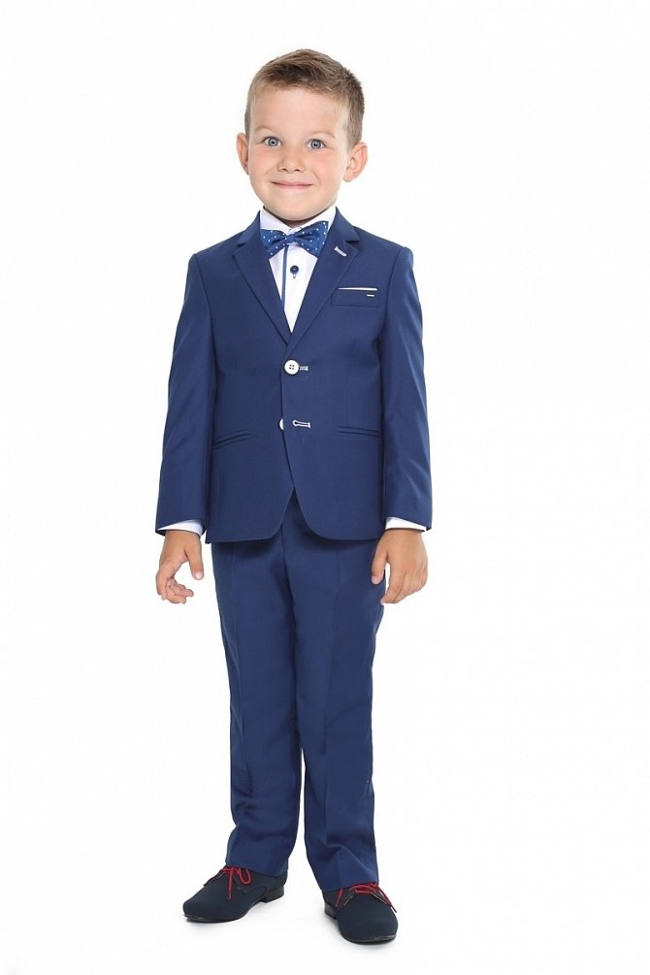

W przypadku dziewczynek z wyborem stylizacji, nie ma aż takiego problemu ponieważ wystarczy znaleźć odpowiednią dla dziewczynki sukienkę lub spódniczkę, która fasonem będzie pasować do danej sytuacji. Natomiast w przypadku chłopców nasze wybory są dość ograniczone. Dlatego też zwykle stawiamy na **garnitury dla dzieci**. Warto wybrać taki szarość bądź jasny błękit w ciepłe miesiące ponieważ takie kolory będą odbijało światło. Za to zimą możemy pozwolić sobie na granat lub czerń. Modne i dobrze skrojone eleganckie garnitury dla młodzieży znajdziesz w sklepie internetowym Standar, który od lat specjalizuje się w szyciu odzieży okazjonalnej dla dzieci. Wystarczy odwiedzić oficjalną stronę sklepu by przekonać się jakie cuda możemy tam znaleźć!